Projekts

LATVIJAS REPUBLIKAS MINISTRU KABINETS

20__. gada __. ___ Noteikumi Nr. __
Rīgā (prot. Nr. __ __. §)

Grozījumi Ministru kabineta 2017. gada 28. marta noteikumos Nr. 169 "Noteikumi par Maksātnespējas administrācijas amatpersonu un darbinieku dienesta apliecībām"

Izdoti saskaņā ar
Maksātnespējas likuma
174.² panta trešo daļu

Izdarīt Ministru kabineta 2017. gada 28. marta noteikumos Nr. 169 "Noteikumi par Maksātnespējas administrācijas amatpersonu un darbinieku dienesta apliecībām" (Latvijas Vēstnesis, 2017, 66. nr.) šādus grozījumus:

1. Aizstāt noteikumu nosaukumā un tekstā vārdus "Maksātnespējas administrācija" (attiecīgā locījumā) ar vārdiem "Maksātnespējas kontroles dienests" (attiecīgā locījumā).

2. Izteikt pielikumu šādā redakcijā:

"Pielikums
Ministru kabineta
2017. gada 28. marta
noteikumiem Nr. 169

Maksātnespējas kontroles dienesta amatpersonu un darbinieku
dienesta apliecības paraugs

1. Dienesta apliecības priekšpuse (averss)
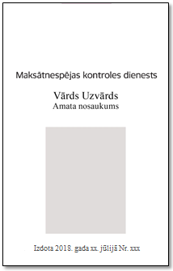

2. Dienesta apliecības otra puse (reverss)

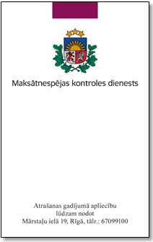".

Ministru prezidents Arturs Krišjānis Kariņš

Tieslietu ministrs Jānis Bordāns

Iesniedzējs:
tieslietu ministrs Jānis Bordāns

